Додаток 2
до рішення виконавчого комітету Збаразької міської ради
№ 280 від 08.10.2025

Інформаційне повідомлення
про приватизацію об’єкта малої приватизації:
групи нежитлових приміщень, загальною площею 925,3 м², що знаходиться за адресою 47302, Тернопільська область, Тернопільський район,
м. Збараж, вул. Лесі Українки, 28

1. Інформація про об'єкт малої приватизації
Найменування об’єкта приватизації: група нежитлових приміщень, загальною площею 925,3 м², що знаходяться за адресою 47302, Тернопільська область, Тернопільський район, м. Збараж, вул. Лесі Українки, 28.
Місцезнаходження об’єкта: 47302, Тернопільська область, Тернопільський район, м. Збараж, вул. Лесі Українки, 28.
Назва та контактні дані балансоутримувача:
Збаразька міська рада, (код згідно з ЄДРПОУ 04058404), адреса: 47302, Тернопільська область, Тернопільський район, м. Збараж, майдан І.Франка, 1, тел. (03550) 2-13-13
Опис об’єкта приватизації: об’єкт нежитлової нерухомості
Об’єкт нерухомого майна — група нежитлових приміщень, загальною площею 925,3 м², що знаходиться за адресою 47302, Тернопільська область, Тернопільський район, м. Збараж, вул. Лесі Українки, 28. До складу об’єкта входить: нежитловий будинок, площею 770,9 м², 1963 рік забудови та нежитловий будинок, площею 154,4 м², 1976 рік забудови. Нежитлові приміщення перебувають у ветхому, непридатному стані, інженерне забезпечення не функціонує.
Право власності зареєстровано в Державному реєстрі речових прав на нерухоме майно. Форма власності об’єкта малої приватизації — комунальна. Статус: об’єкт зареєстровано. Реєстраційний номер об’єкта нерухомого майна: 2960728961040, дата, час державної реєстрації 25.06.2024, 16:02:05.
Власник: Територіальна громада міста Збараж в особі Збаразької міської ради, код ЄДРПОУ: 04058404. Адреса: 47302, майдан І. Франка, 1, м. Збараж, Тернопільська обл., тел. (03550) 213-13, е-mail: info@zbarazh-rada.gov.ua.
Земельна ділянка під об’єктом приватизації: місце розташування: Тернопільська область, Тернопільський район, м. Збараж, вул. Лесі Українки, 28; кадастровий номер: 6122410100:02:003:1488; площа: 2,1700 га; цільове призначення: 11.02 Для розміщення та експлуатації основних, підсобних і допоміжних будівель та споруд підприємств переробної, машинобудівної та іншої промисловості, включаючи об’єкти оброблення відходів, зокрема із енергогенеруючим блоком; категорія земель: Землі промисловості, транспорту, електронних комунікацій, енергетики, оборони та іншого призначення.
Інформація про договори оренди об’єкта або його частини: не перебуває в оренді.
План будівлі та фотографічне зображення об’єкта приватизації додається до інформаційного повідомлення.

2. Інформація про електронний аукціон
Аукціон проводиться відповідно до вимог Закону України “Про приватизацію державного i комунального майна” та Порядку проведення електронних аукціонів для продажу об’єктів малої приватизацїі та визначення додаткових умов продажу, затвердженого постановою Кабінету Міністрів України від 10 травня 2018 року № 432 (із змінами).
До участі в аукціоні не допускаються особи, визначені частиною другою статті 8 Закону України “Про приватизацію державного i комунального майна”
Спосіб проведення аукціону: аукціон з умовами.
Дата проведення аукціону: 04 листопада 2025 року

Кінцевий строк подання заяви на участь в електронному аукціоні з умовами, із зниженням стартової ціни встановлюється електронною торговою системою для кожного електронного аукціону окремо в проміжку часу з 19 години 30 хвилин до 20 години 30 хвилин дня, що передує дню проведення електронного аукціону.
Кінцевий строк подання заяви на участь в електронному аукціоні за методом покрокового зниження стартової ціни та подальшого подання цінових пропозицій встановлюється електронною торговою системою для кожного електронного аукціону окремо з 16 години 15 хвилин до 16 години 45 хвилин дня проведення електронного аукціону.

3. Інформація про умови, на яких здійснюється приватизація об’єкта
1. Аукціон з умовами:
1.1. Стартова ціна об’єкта: 656280,00 грн. (шістсот п’ятдесят шість тисяч двісті вісімдесят гривень 00 копійок) без врахування ПДВ;
1.2. Крок аукціону з умовами (на рівні 1 % стартової ціни): 6562,80 (шість тисяч п’ятсот шістдесят дві гривні 80 копійок) грн. без ПДВ;
1.3. Дата проведення аукціону: 04 листопада 2025 року
1.4. Розмір гарантійного внеску становить (для участі в аукціоні з продажу об’єкта приватизації гарантійний внесок сплачується на рахунок оператора електронного майданчика, через який подається заява на участь у приватизації. Відповідно до пункту 4 частини сьомої статті 14 Закону України “Про приватизацію державного та комунального майна”, до заяви на участь у приватизації об’єкта малої приватизації додається документ, що підтверджує сплату гарантійного внеску в розмірі 20 відсотків стартової ціни.): 131256,00 (сто тридцять одна тисяча двісті п’ятдесят шість гривень 00 копійок) грн. без ПДВ;
1.5. Розмір реєстраційного внеску становить (реєстраційний внесок - сума коштів у розмірі 0,2 мінімальної заробітної плати станом на 1 січня поточного року - для об’єктів малої приватизації, що вноситься за реєстрацію заяви на участь у приватизації потенційним покупцем - на відповідний рахунок оператора електронного майданчика, який протягом п’яти робочих днів з дня проведення аукціону зараховує їх до місцевого бюджету): 1600,00 (одна тисяча шістсот гривень 00 копійок) грн. без ПДВ.

2. Аукціон із зниженням стартової ціни:
2.1. Стартова ціна об’єкта: 328140,00 (триста двадцять вісім тисяч сто сорок гривень 00 копійок) грн. без ПДВ;
2.2. Крок аукціону із зниженням стартової ціни (на рівні 1 % стартової ціни): 3281,40 (три тисячі двісті вісімдесят одна гривня 40 копійок) грн. без ПДВ;
2.3. Дата проведення аукціону: через 6 робочих днів з дати його оголошення, оголошується ЕТС автоматично;
2.4. Розмір гарантійного внеску становить (для участі в аукціоні з продажу об’єкта приватизації гарантійний внесок сплачується на рахунок оператора електронного майданчика, через який подається заява на участь у приватизації. Відповідно до пункту 4 частини сьомої статті 14 Закону України “Про приватизацію державного та комунального майна”, до заяви на участь у приватизації об’єкта малої приватизації додається документ, що підтверджує сплату гарантійного внеску в розмірі 20 відсотків стартової ціни.): 65628,00 (шістдесят п’ять тисяч шістсот двадцять вісім гривень 00 копійок) грн. без ПДВ;
2.5. Розмір реєстраційного внеску становить (реєстраційний внесок - сума коштів у розмірі 0,2 мінімальної заробітної плати станом на 1 січня поточного року - для об’єктів малої приватизації, що вноситься за реєстрацію заяви на участь у приватизації потенційним покупцем - на відповідний рахунок оператора електронного майданчика, який протягом п’яти робочих днів з дня проведення аукціону зараховує їх до місцевого бюджету): 1600,00 (одна тисяча шістсот гривень 00 копійок) грн. без ПДВ.

3. Аукціон за методом покрокового зниження стартової ціни та подальшого подання цінових пропозицій:
3.1. Стартова ціна об’єкта: 328140,00 (триста двадцять вісім тисяч сто сорок гривень 00 копійок) грн. без ПДВ.
3.2. Крок аукціону за методом покрокового зниження стартової ціни та подальшого подання цінових пропозицій (на рівні 1 % стартової ціни): 3281,40 (три тисячі двісті вісімдесят одна гривня 40 копійок) грн. без ПДВ;
3.3. Дата проведення аукціону: через 6 робочих днів з дати його оголошення, оголошується ЕТС автоматично;
3.4. Розмір гарантійного внеску становить (для участі в аукціоні з продажу об’єкта приватизації гарантійний внесок сплачується на рахунок оператора електронного майданчика, через який подається заява на участь у приватизації. Відповідно до пункту 4 частини сьомої статті 14 Закону України “Про приватизацію державного та комунального майна”, до заяви на участь у приватизації об’єкта малої приватизації додається документ, що підтверджує сплату гарантійного внеску в розмірі 20 відсотків стартової ціни.): 65628,00 (шістдесят п’ять тисяч шістсот двадцять вісім гривень 00 копійок) грн. без ПДВ;
3.5. Розмір реєстраційного внеску становить (реєстраційний внесок - сума коштів у розмірі 0,2 мінімальної заробітної плати станом на 1 січня поточного року - для об’єктів малої приватизації, що вноситься за реєстрацію заяви на участь у приватизації потенційним покупцем - на відповідний рахунок оператора електронного майданчика, який протягом п’яти робочих днів з дня проведення аукціону зараховує їх до місцевого бюджету): 1600,00 (одна тисяча шістсот гривень 00 копійок) грн. без ПДВ;
3.6. Загальна кількість кроків аукціону для проведення електронного аукціону за методом покрокового зниження стартової ціни та подальшого подання цінових пропозицій, на які знижується стартова ціна лота встановлюється у розмірі двох кроків.

4. Повторний аукціон за методом покрокового зниження стартової ціни та подальшого подання цінових пропозицій:
4.1. Стартова ціна об’єкта: 328140,00 (триста двадцять вісім тисяч сто сорок гривень 00 копійок) грн. без ПДВ;
4.2. Крок на повторному аукціоні за методом покрокового зниження стартової ціни та подальшого подання цінових пропозицій (на рівні 1 % стартової ціни): 3281,40 (три тисячі двісті вісімдесят одна гривня 40 копійок) грн. без ПДВ;
4.3. Дата проведення аукціону: через 6 робочих днів з дати його оголошення, оголошується ЕТС автоматично;
4.4. Розмір гарантійного внеску становить (для участі в аукціоні з продажу об’єкта приватизації гарантійний внесок сплачується на рахунок оператора електронного майданчика, через який подається заява на участь у приватизації. Відповідно до пункту 4 частини сьомої статті 14 Закону України “Про приватизацію державного та комунального майна”, до заяви на участь у приватизації об’єкта малої приватизації додається документ, що підтверджує сплату гарантійного внеску в розмірі 20 відсотків стартової ціни.): 65628,00 (шістдесят п’ять тисяч шістсот двадцять вісім гривень 00 копійок)грн. без ПДВ;
4.5. Розмір реєстраційного внеску становить (реєстраційний внесок - сума коштів у розмірі 0,2 мінімальної заробітної плати станом на 1 січня поточного року - для об’єктів малої приватизації, що вноситься за реєстрацію заяви на участь у приватизації потенційним покупцем - на відповідний рахунок оператора електронного майданчика, який протягом п’яти робочих днів з дня проведення аукціону зараховує їх до місцевого бюджету): 1600,00 (одна тисяча шістсот гривень 00 копійок) грн. без ПДВ;
4.6. Загальна кількість кроків аукціону для проведення повторного електронного аукціону за методом покрокового зниження стартової ціни та подальшого подання цінових пропозицій, на які знижується стартова ціна лота встановлюється у розмірі двох кроків.

4. Умови продажу та /або експлуатації об’єкта малої приватизації:
- покупець об’єкта приватизації повинен відповідати вимогам, передбаченим у статті 8 Закону України “Про приватизацію державного та комунального майна”;
- відповідно до статті 26 Закону України “Про приватизацію державного i комунального майна” право власності на земельну ділянку під об’єктом нерухомого майна не переходить до покупця за результатами даного аукціону. Покупець повинен в місячний термін з дня укладення договору купівлі-продажу на об’єкт малої приватизації оформити право на зазначену земельну ділянку в порядку, встановленому чинним законодавством України;
- у разі реєстрації лише одного учасника на аукціоні з умовами, а також аукціоні зі зниженням стартової ціни - орган приватизації приймає рішення про приватизацію шляхом викупу безпосередньо таким учасником на підставі ст. 15 Закону України “Про приватизацію державного i комунального майна”;
- витрати, пов’язані з оплатою послуг проведення оцінки у сумі 9300,00 грн. (дев’ять тисяч триста гривень 00 копійок) та рецензування звіту про оцінку у сумі 1500,00 грн. (одна тисяча п’ятсот гривень 00 копійок) об’єкта малої приватизації покласти на покупця, згідно пункту 23 Порядку проведення електронних аукціонів для продажу об’єктів малої приватизації та визначення додаткових умов продажу, затвердженого постановою Кабінету Міністрів України від 10 травня 2018 № 432, що передбачити в договорі купівлі-продажу;
- витрати, пов’язані з виготовленням документів для нотаріального посвідчення договору купівлі-продажу об’єкта приватизації, реєстрації на нього права власності покладаються на покупця електронного аукціону, згідно ч. 1 ст. 26 Закону України “Про приватизацію державного і комунального майна”;
- протягом 2 (двох) років покупець повинен привести майно у придатний для використання стан. При цьому, він має право здійснити реконструкцію існуючої будівлі відповідно до архітектурно - проектної документації, дотримуючись вимог чинного законодавства України та рішень органів місцевого самоврядування;
- покупець зобов’язується дотримуватись санітарно-екологічних норм та протипожежних норм експлуатації об’єкта, утримувати прилеглу території у належному санітарному стані.

5. Додаткова інформація
Рахунки для зарахування гарантійного та реєстраційного внеску
Для участі в аукціоні гарантійний та реєстраційний внески сплачуються на рахунок оператора електронного майданчика, через який подається заява на участь у приватизації.
Посилання на перелік авторизованих майданчиків та їх рахунки, відкриті для оплати потенційними покупцями гарантійних та реєстраційних внесків розміщено за посиланням
https://prozorro.sale/info/elektronni-majdanchiki-ets-prozorroprodazhi-cbd2

Оператор електронного майданчика перераховує суми сплачених учасниками реєстраційних та гарантійних внесків протягом п’яти робочих днів з дня проведення електронного аукціону на казначейські рахунки в національній валюті за такими реквізитами:

для перерахування реєстраційного внеску оператором електронного майданчика

Одержувач: ГУК у Тернопільській обл./тг м. Збараж/24060300
Рахунок: UA028999980314030544000019761
Код бюджетної класифікації: 24060300
Банк одержувача: Казначейство України (ЕАП)
Код одержувача: 37977599
Призначення платежу: (обов’язково вказати за що).

для перерахування гарантійного внеску оператором електронного майданчика

Одержувач: ГУК у Тернопільській обл./тг м. Збараж/31030000
Рахунок: UA348999980314161905000019761
Код бюджетної класифікації: 31030000
Банк одержувача: Казначейство України (ЕАП)
Код одержувача: 37977599
Призначення платежу: (обов’язково вказати за що).

Оператор електронного майданчика перераховує сплачений гарантійний внесок переможця електронного аукціону протягом п’яти робочих днів з дня опублікування договору купівлі-продажу об’єкта приватизації в електронній системі в рахунок оплати ціни продажу об’єкта приватизації переможцем на казначейські рахунки за такими реквізитами: в національній валюті:

Для перерахування коштів від відчуження комунального майна:

Одержувач: ГУК у Тернопільській обл./тг м. Збараж/31030000
Рахунок: UA348999980314161905000019761
Код бюджетної класифікації: 31030000
Банк одержувача: Казначейство України (ЕАП)
Код одержувача: 37977599
Призначення платежу: кошти від відчуження майна, що перебуває у комунальній власності (обов’язково вказати за що)

Час і місце проведення огляду об’єкта: ознайомитися з об’єктом можна за місцем його розташування, попередньо узгодивши, у робочі дні з 9-00 до 16-00 за адресою: Тернопільська область, Тернопільський район, м. Збараж, вул. Лесі Українки, 28
Відповідальна особа від балансоутримувача: Керуючий справами (секретар) виконавчого комітету — Присяжнюк Олександр Анатолійович, тел. +380979812991, e-mail: info@zbarazh-rada.gov.ua
Найменування організатора аукціону: Виконавчий комітет Збаразької міської ради, адреса: 47302, Тернопільська область, Тернопільський район, м. Збараж, майдан І. Франка, 1.
ПІБ контактної особи та телефон: Начальник відділу житлово-комунального господарства та управління комунальним майном управління регіонального розвитку Збаразької міської ради — Кирик Наталія Михайлівна, тел. +380680062801, e-mail: zhkg@zbarazh-rada.gov.ua.

6. Технічні реквізити інформаційного повідомлення
Дата і номер рішення органу приватизації про затвердження умов продажу об’єкта приватизації:
рішення виконавчого комітету міської ради від 08 жовтня 2025 року № 280.
Унікальний код, присвоєний об’єкту приватизації під час публікації переліку об’єктів, що підлягають приватизації, в електронній торговій системі:
RAS001-UA-20250702-59934
Період між:
- аукціоном з умовами та аукціоном із зниженням стартової ціни – 6 робочих днів від дати оголошення аукціону;
- аукціоном із зниженням стартової ціни та аукціоном за методом покрокового зниження стартової ціни та подальшого подання цінових пропозицій – 6 робочих днів від дати оголошення аукціону;
- аукціоном за методом покрокового зниження стартової ціни та подальшого подання цінових пропозицій та повторним аукціоном за методом покрокового зниження стартової ціни та подальшого подання цінових пропозицій – 6 робочих днів від дати оголошення аукціону.
Місце проведення аукціону: аукціони будуть проведені в електронній торговій системі "Прозорро.Продажі" (адміністратор).
Єдине посилання на веб-сторінку адміністратора, на якій є посилання на веб-сторінки операторів електронного майданчика, які мають право використовувати електронний майданчик і з якими адміністратор уклав відповідний договір:
https://prozorro.sale/info/elektronni-majdanchiki-ets-prozorroprodazhi-cbd2

Керуючий справами (секретар)
виконавчого комітету Олександр ПРИСЯЖНЮК
План будівель — група нежитлових приміщень, загальною площею 925,3 м², що знаходиться за адресою 47302, Тернопільська область, Тернопільський район,
м. Збараж, вул. Лесі Українки, 28
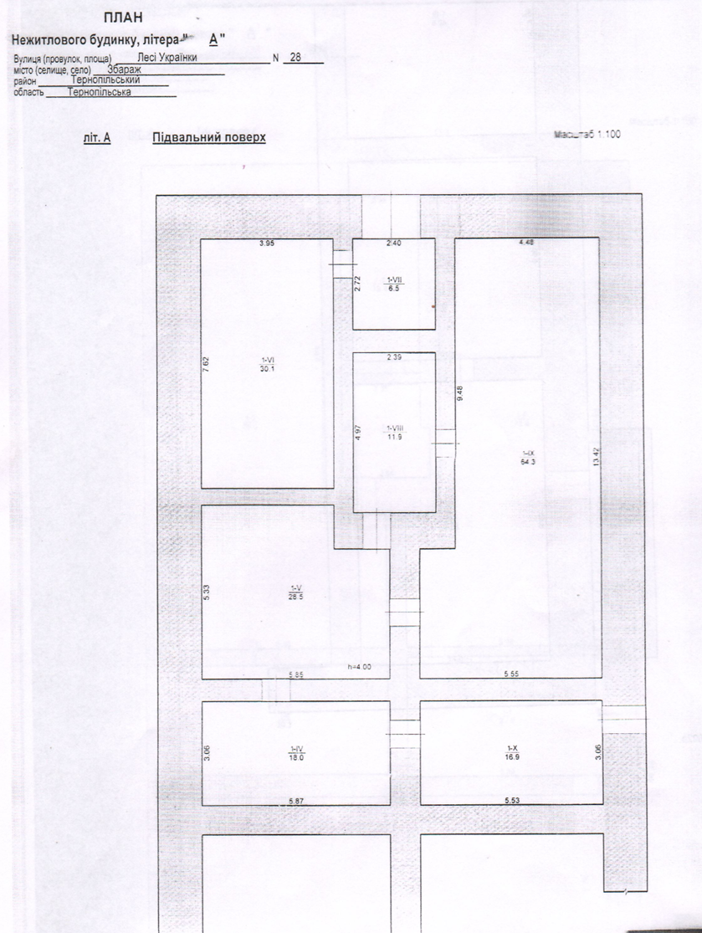
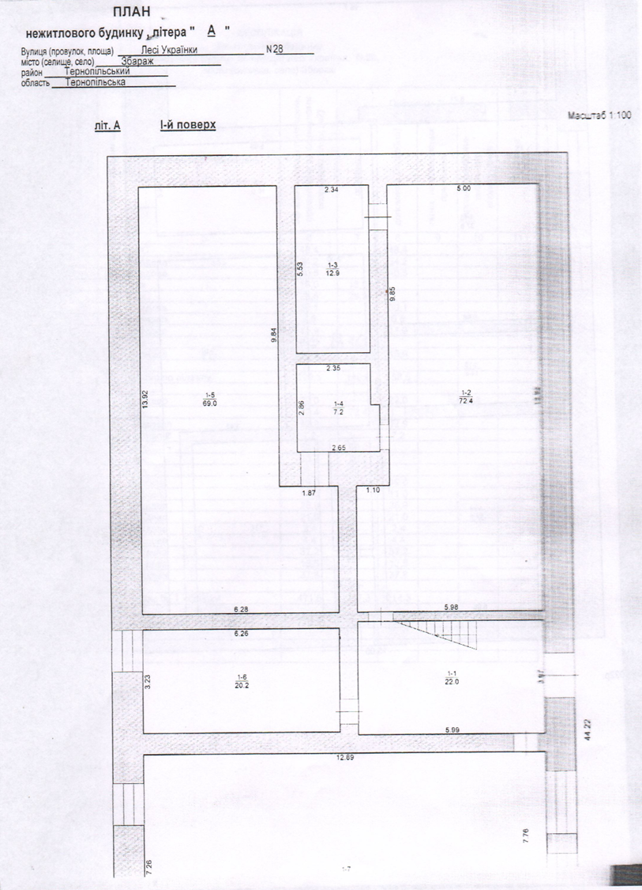
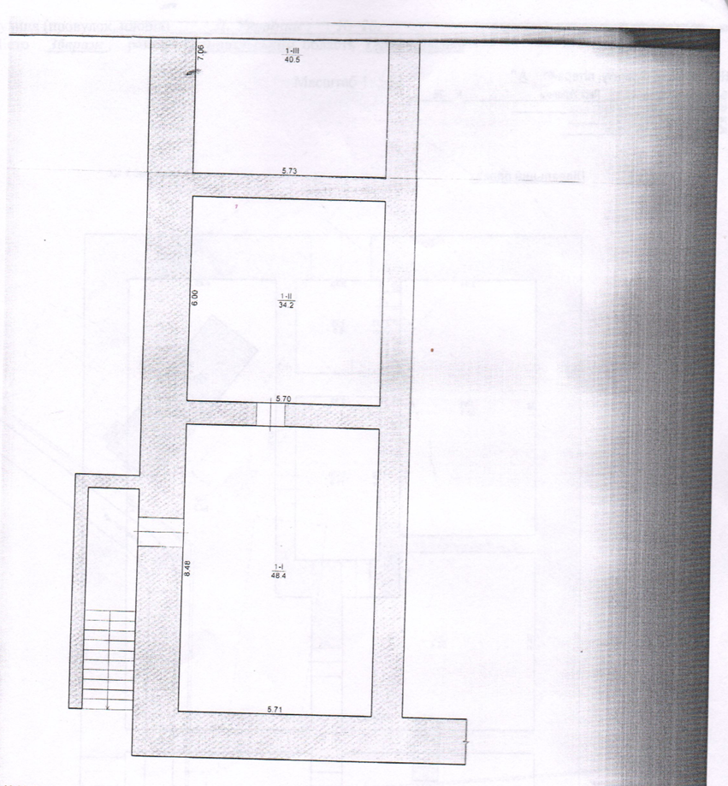
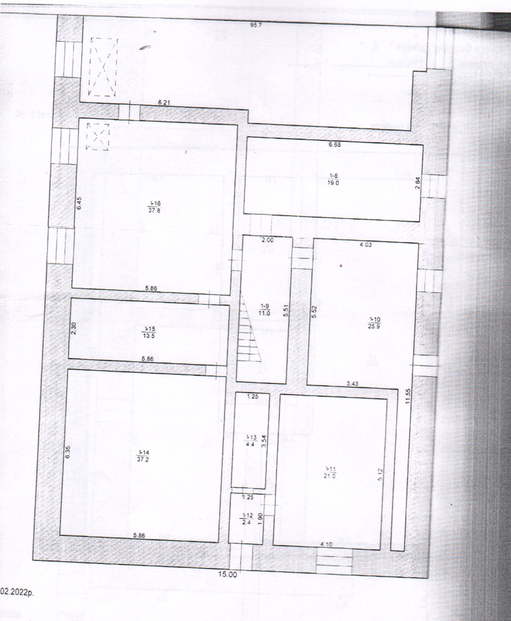
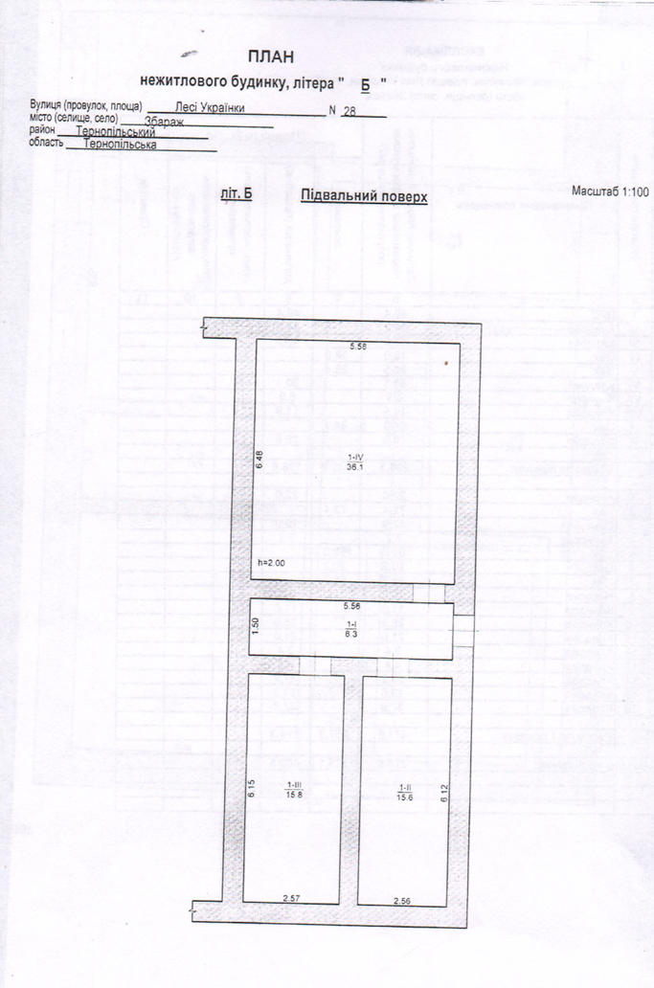
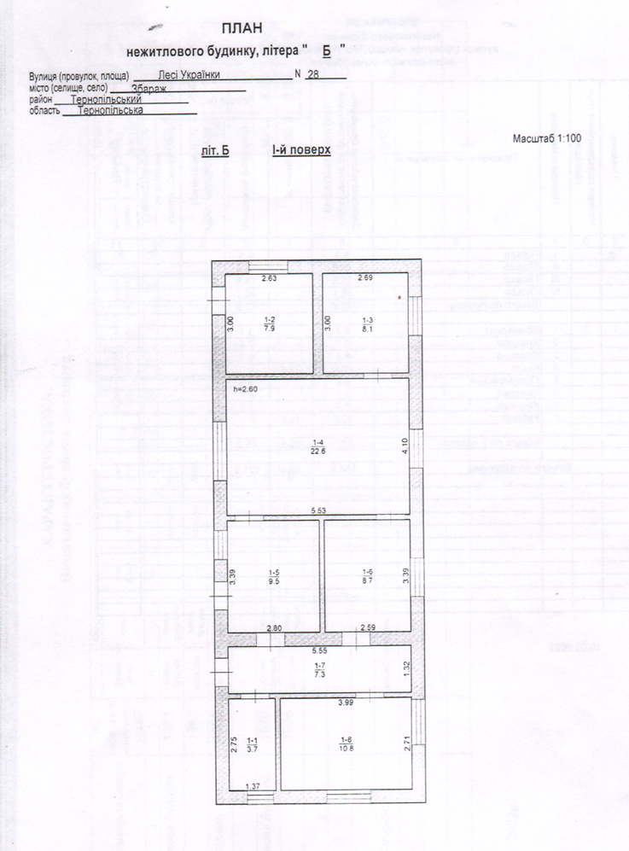

Фото 1 Фото 2

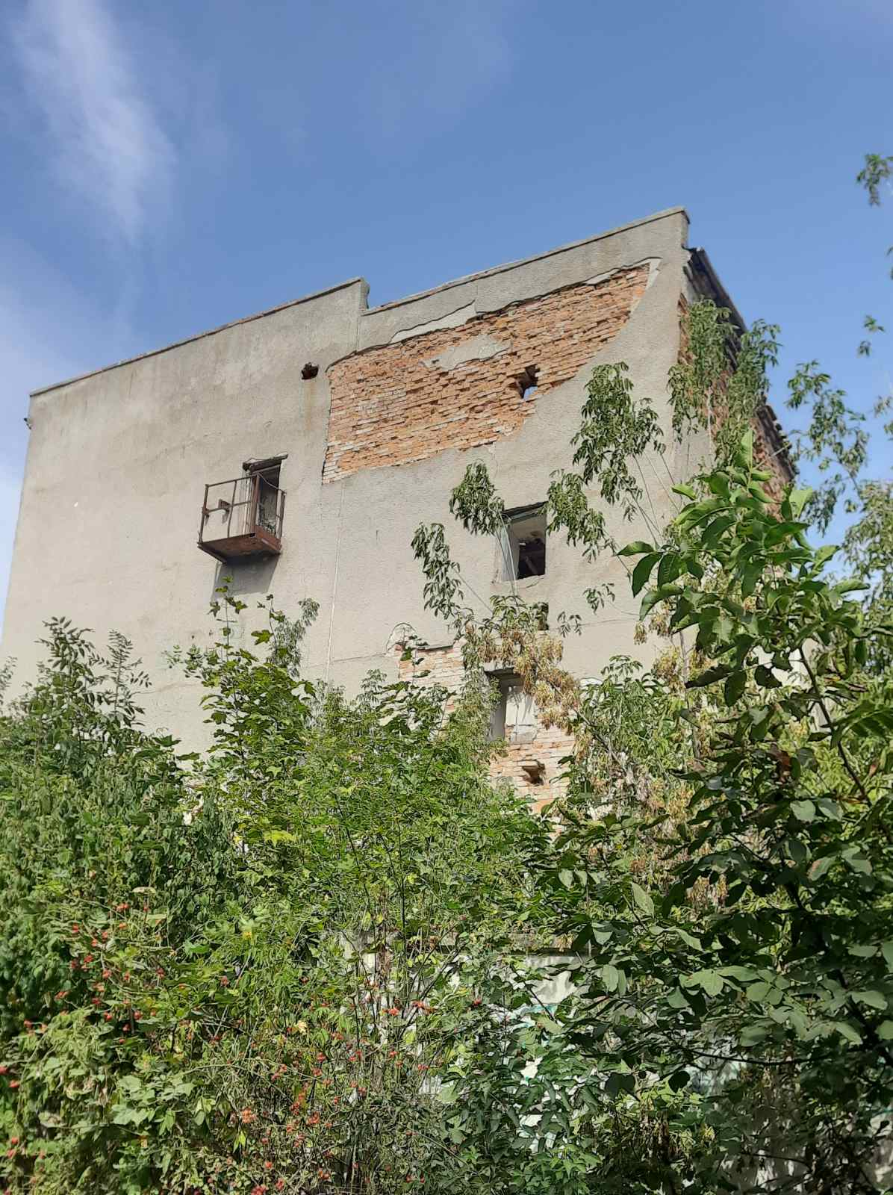
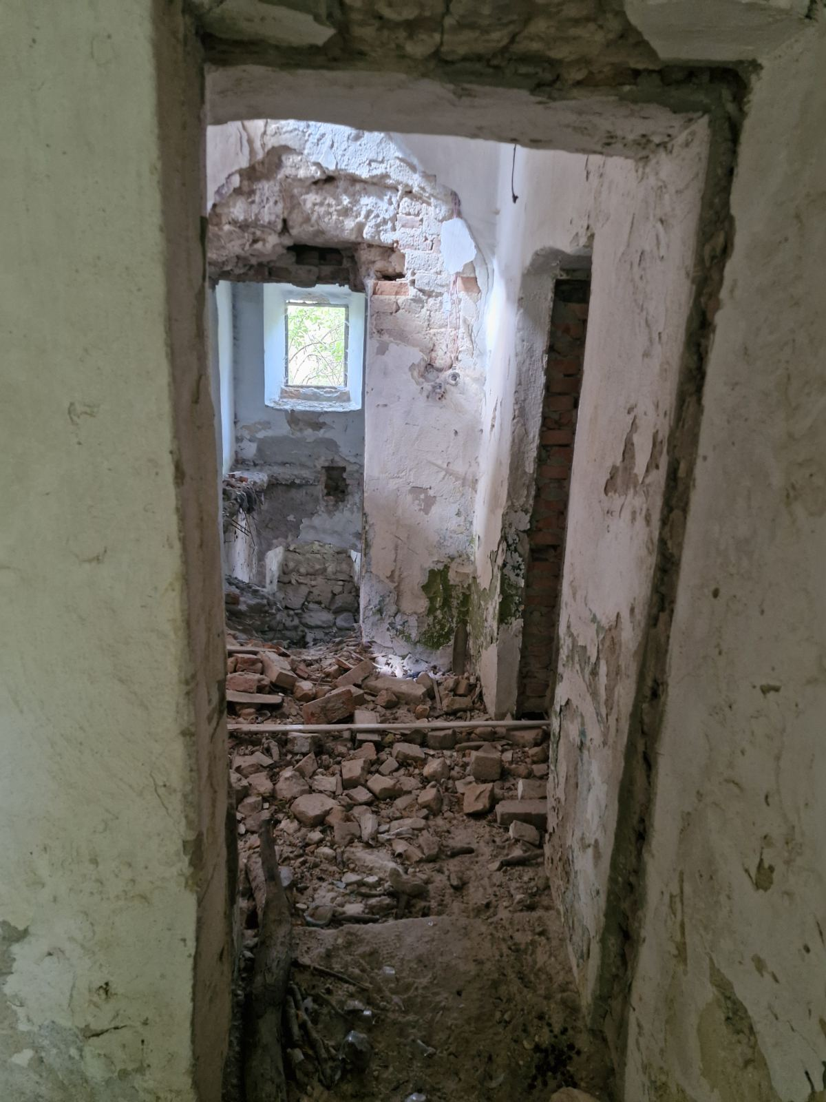
Фото 3
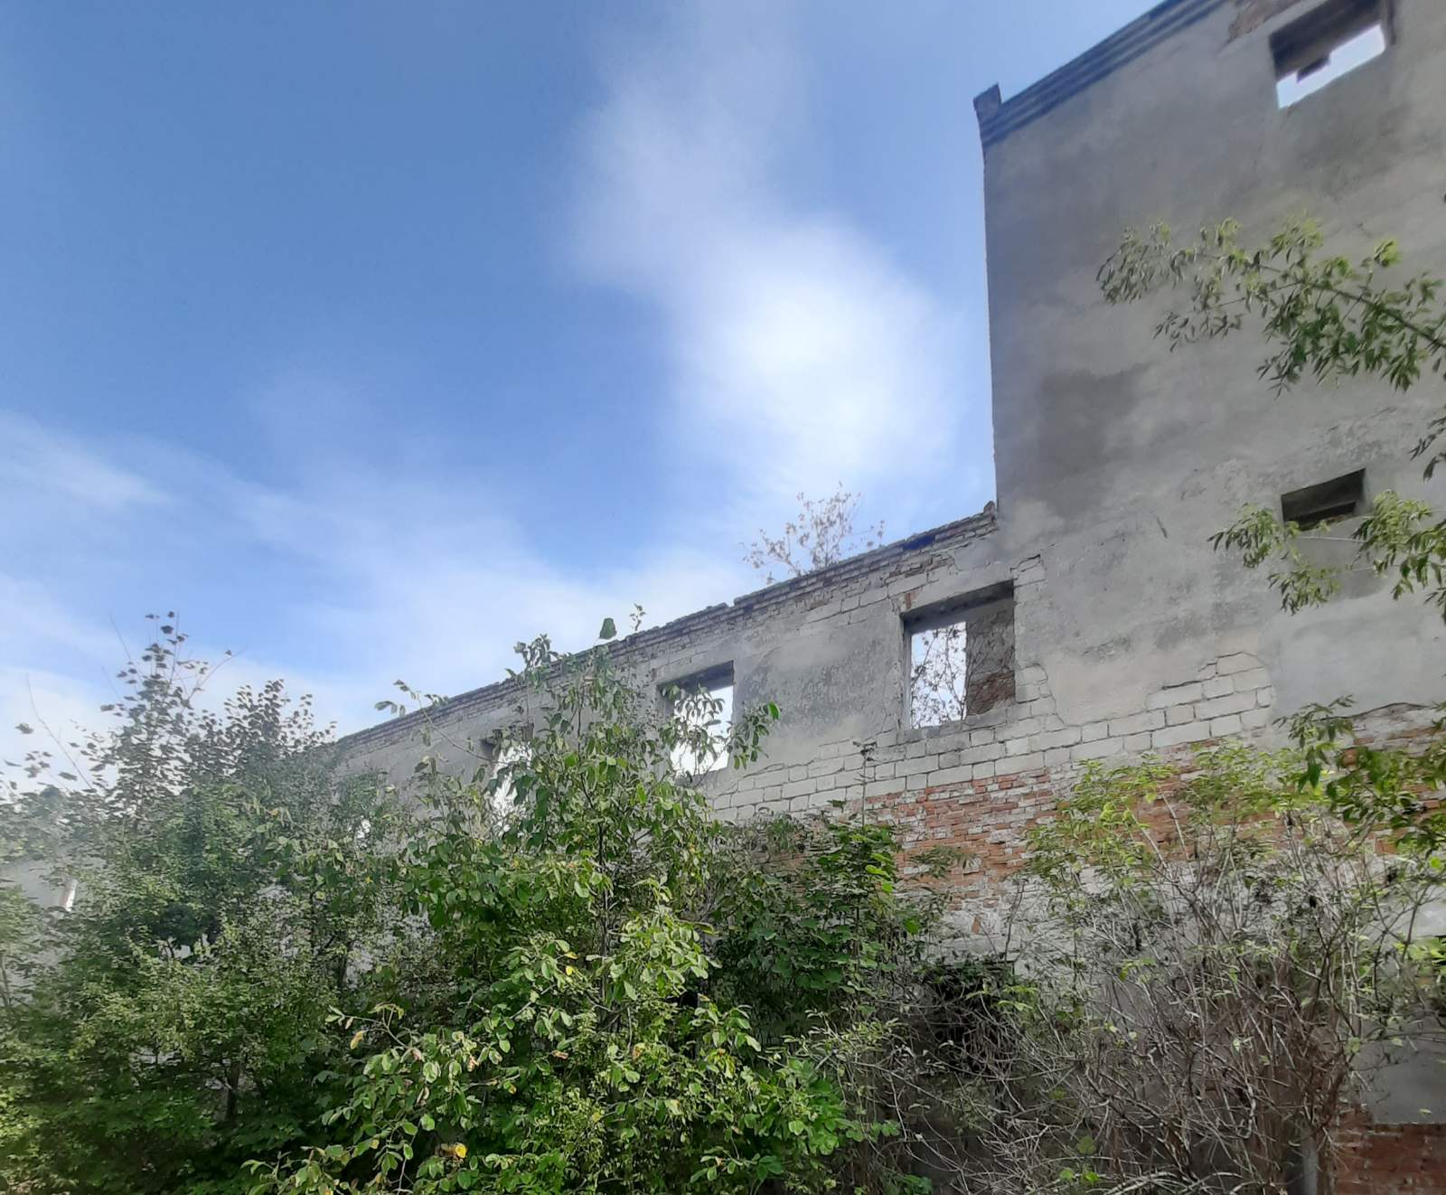

Фото 4
